

Абанский сельский Совет депутатов

Абанского района Красноярского края

# РЕШЕНИЕ

02.04.2025 п. Абан № 43-128Р

О внесении изменений в схему многомандатных избирательных

округов для проведения выборов депутатов Абанского сельского

Совета депутатов Абанского района Красноярского края, утвержденную

Решением Абанского сельского Совета депутатов от 24.04.2020 №43-180Р

В соответствии со статьей 18 Федерального закона № 67-ФЗ от 12.06.2002 «Об основных гарантиях избирательных прав и права на участие в референдуме граждан Российской Федерации» пунктом 6 статьи 2, статьей 8 Закона Красноярского края № 8-1411 от 02.10.2003 «О выборах в органы местного самоуправления в Красноярском крае» Абанский сельский Совет депутатов РЕШИЛ:

1. Внести в схему многомандатных избирательных округов для проведения выборов депутатов Абанского сельского Совета депутатов Абанского района Красноярского края, утвержденную Решением Абанского сельского Совета депутатов от 24.04.2020 №43-180Р следующие изменения:

1.1. Раздел II. Графическое изображение схемы многомандатных избирательных округов изложить в новой редакции согласно приложению, к настоящему решению.

2. Решение вступает в силу после его официального опубликования.

|  |  |
| --- | --- |
| Председатель Абанского  сельского Совета депутатов  Л.А. Литус _______________ | Глава Абанского сельсовета  Н.М. Жумарин ____________ |

Приложение

к Решению Абанского

сельского Совета депутатов

от ­­­02.04.2025 № 43-128Р

Приложение

к Решению Абанского

сельского Совета депутатов

от 24.04.2020 № 43-180Р

Раздел II. Графическое изображение схемы

многомандатных избирательных округов

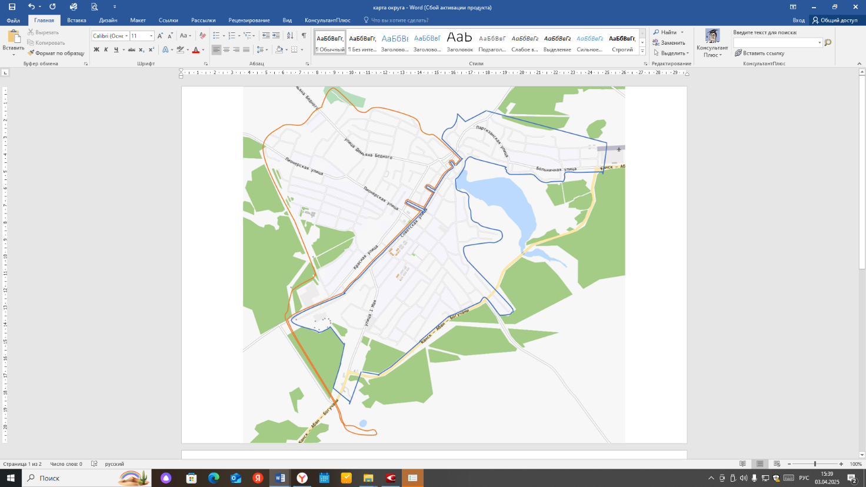

2 округ

1 округ

Граница 1 округа

Граница 2 округа